# **包头回中2020-2021学年高一上学期期中**

**化学试卷**

**一、单选题（16个小题，每小题3分，共48分）**

1.下列仪器对应名称正确的是( )

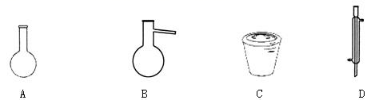

A. 容量瓶 B. 圆底烧瓶 C. 蒸发皿 D. 冷凝管

2.宋代著名法医学家宋慈的《洗冤集录》中有“银针验毒”的记载。“银针验毒”的原理是。下列说法不正确的是( )

A.X的化学式为

B.银针验毒时，空气中氧气得到电子

C.反应中Ag和均是还原剂

D.每生成1mol X，反应转移2mol e－

3.已知个X气体分子的质量为8g,则X气体的摩尔质量是( )

A.16g B.32g C.64 D.32

4.下列物质中，属于电解质的是（ ）

A．液态HCl B． 石墨 C．NaCl溶液 D．乙醇

5.对1的BaCl2溶液的有关叙述中,正确的是(   )

A.该溶液中Cl-浓度为2B.该溶液中Ba2+的物质的量是1mol  
C.可使用250mL容量瓶分两次完成490mL该浓度的BaCl2溶液的配制  
D.将208g BaCl2固体溶解在1L水中,形成的溶液的浓度为1

6.用表示阿佛加德罗常数,下列说法正确的是(  )

A.22.4LH2的物质的量约为1mol

B.标准状况下,11.2L H2O的物质的量约为0.5mol

C.1L1mol/L的MgCl2溶液中Cl-的物质的量浓度为2mol/L

D.0.1mol铁与足量的盐酸完全反应,铁失去的电子数为0.3

7.将5mol·L-1的Mg(NO3)2溶液a mL稀释至b mL,稀释后溶液中的物质的量浓度为(   )

A.5a/b mol·L-1 B.10a/b mol·L-1C.b/5a mol·L-1 D.a/b mol·L-1

8.某温度下将通入溶液里,反应后得到的混合溶液,经测定与的物质的量之比为11:1,则与反应时,被还原的氯元素和被氧化的氯元素的质量之比为( )

A.1:3 B.4:3 C.2:1 D.3:l

9.下列反应的离子方程式正确的是（ ）

A．氢氧化钠溶液中通入少量二氧化硫：

B．碳酸氢钠溶液与足量氢氧化钡溶液混合：

C．盐酸滴入氨水中：

D．碳酸钙溶解于稀硝酸中：

10.《神农本草经》记载：“神农尝百草，日遇七十二毒，得茶而解。”茶叶中铁元素的检验可经以下四个步骤完成，各步骤中选用的实验用品不能都用到的是( )

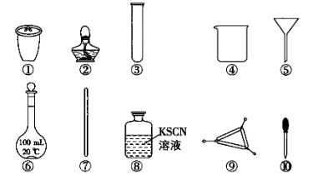

A.将茶叶灼烧灰化，选用①、②和⑨

B.用浓盐酸溶解茶叶灰并加蒸馏水稀释，选用④、⑥和⑦

C.过滤得到滤液，选用④、⑤和⑦

D.检验滤液中的选用③、⑧和⑩

11.现有20mL浓度为0.04mol·L－1的溶液恰好与10mL浓度为0.02mol·L－1的溶液完全反应。已知可被氧化为，则元素A在还原产物中的化合价为(　　)

A．＋2 B．＋3 C．＋4 D．＋5

12.在两份相同的Ba(OH)2溶液中，分别滴入物质的量浓度相等的H2SO4、NaHSO4溶液，其导电能力随滴入溶液体积变化的曲线如图所示。下列分析不正确的是(   )

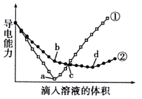

A．①代表滴加H2SO4溶液的变化曲线

B．b点，溶液中大量存在的离子是Na+、OH–

C．c点，两溶液中含有相同量的OH–

D．a、d两点对应的溶液均显中性

13.已知某溶液中含有和，现分别用NaCl溶液、NaOH溶液和溶液将溶液中的三种阳离子逐一完全沉淀分离，其流程如图所示。下列说法正确的是(　　)

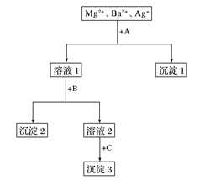

A．试剂A可能为NaOH溶液

B．沉淀2只能是，不可能是

C．每加一种试剂需过量但不需要过滤即可进行下一步

D．生成沉淀1的离子方程式只能是↓

14.某氯原子的质量是，原子的质量是，用表示阿伏加德罗常数的值，下列说法中正确的是( )

①该氯原子的相对原子质量为

②该氯原子的摩尔质量是

③该氯原子的物质的量为

④该氯原子所含的电子数为17

A.①③ B.②④ C.①② D.②③

15.常温下，欲配制密度为、浓度为的稀盐酸，在体积为100mL、密度为、浓度为的浓盐酸中需加蒸镏水( )

A. 200 mL B.100 mL C.101 mL D. 120 mL

16.已知反应：As2S3+HNO3+X→H3AsO4+H2SO4+NO↑，下列关于该反应的说法不正确的是( )

A．X为H2O B．参加反应的HNO3全部被还原

C．氧化产物为H2SO4和H3AsO3 D．生成1mol H2AsO3转移2mol e−

**二、填空题（共4个小题，共52分）**

17.（11分）下表是某儿童微量元素体检报告单的部分数据：

|  |  |  |  |  |
| --- | --- | --- | --- | --- |
| 北京市医疗机构临床检验结果报告单 | | | | |
|  | 分析项目 | 检测结果 | 单位 | 参考范围 |
| 1 | 锌（Zn） | 115.92 |  | 66~120 |
| 2 | 铁（Fe） | 6.95↓ | mmol/L | 7.52~11.82 |
| 3 | 钙（Ca） | 1.68 | mmol/L | 1.55~2.10 |

（1）该儿童________________元素含量偏低，报告单中“” 是________________（填“质量”“体积”或“浓度”）的单位。

（2）服用维生素C可使食物中的转化为。在这个过程中体现维生素C的________________（填“氧化性”或“还原性”）

（3）缺铁性贫血患者应补充，一些补铁剂以硫酸亚铁为主要成分。现在实验室用绿矾模拟配制0.00200mol/L的溶液480mL，其操作可分为以下各步：

A.称量绿矾固体________________g，放入装有约50mL蒸馏水的烧杯里，并用玻璃棒搅拌

B.用约30mL蒸馏水，分成三次洗涤烧杯和玻璃棒，将每次的洗涤液都倒入容量瓶里

C.将溶解后的溶液小心转移至容量瓶

D.检查500mL容量瓶口部是否发生滴漏

E.将蒸馏水直接加入容量瓶，至液面离刻度线1cm~2 cm

F.塞紧瓶塞，反复颠倒振荡，摇匀溶液

G.用胶头滴管向容量瓶里逐滴滴入蒸馏水，至液面最低点恰好和环形刻度线相切

①应用分析天平称取绿矾固体________________g。

②正确的操作顺序是（用字母填写）________________。

③在配制过程中，其他操作都准确，能引起误差偏高的有________________。

a.绿矾样品失去部分结晶水

b.定容时，俯视刻度线

c.定容摇匀后，发现液面低于刻度线，又用胶头滴管加蒸镏水至刻度线

d.转移溶液时不慎洒到容量瓶外

18.（16分）

Ⅰ.我国的青海省有许多盐湖盛产食盐，人类与食盐关系密切，食盐在老百姓生活和现代社会的工农业生产中均有重要作用。粗盐中含以及泥沙等杂质，为了除去可溶性杂质，有以下实验步骤进行提纯：

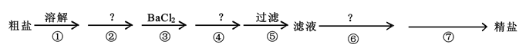

（1）④ 步所加试剂是________。

（2）第⑥ 步发生反应的离子方程式为__________、______________。

（3）第⑦ 步的操作名称________，需要的玻璃仪器有________、________。

（4）通过步骤⑤ 中过滤后的滤液，检验已除尽的操作方法是_____________。

Ⅱ. （5）设阿伏加德罗常数为， 标准状况下，某和的混合气体m g含有b个分子，则n g该混合气体在相同状况下所占的体积是________L。

（6）用双线桥法标出下列反应的电子转移方向和数目________。



19.（10分）

某一反应体系有反应物和生成物共五种物质：、、、、。已知该反应中只发生如下过程：。

（1）该反应中的还原剂是____________。

（2）该反应中，发生还原反应的过程是______________→____________。

（3）写出该反应的化学方程式，并标出电子转移的方向和数目_____________。

（4）如反应转移了0.3 mol电子，则产生的气体在标准状况下的体积为____________。

（5）已知均有还原性，它们在酸性溶液中还原性的强弱顺序为：，则下列反应不能发生的是_______。

A.B.

C. D.

20.（15分）

Ⅰ.（1）用20gNaOH配成250mL溶液,它的物质的量浓度为 ______ 取出5mL该溶液,它的物质的量浓度为 ______ ,再加水稀释至100mL,则稀释后溶液的物质的量浓度为 ______

（2）现有14.4gCO和的混合气体，在标准状况下其体积为8.96L。

①该混合气体的平均摩尔质量为____。

②混合气体中碳原子的个数为____(用表示阿伏加德罗常数)。

Ⅱ.已知NaHSO4晶体易溶于水,它溶于水时,电离出三种不同的离子,电离方程式为 NaHSO4 = Na++H++,因此 NaHSO4 溶液显酸性。但 NaHSO4受热熔化时却只能电离出两种不同离子。

(1)NaHSO4在熔融状态下的电离方程式是 。

(2)下列说法中正确的是(填字母)。

A.NaHSO4属于酸

B.NaHSO4属于氢化物

C.NaHSO4晶体属于电解质

D.NaHSO4溶液能与Zn反应生成氢气

(3)向一定量的Ba(OH)2溶液中,逐滴加入NaHSO4溶液,直至不再生成沉淀,该过程中发生反应的离子方程式为 ,沉淀完全后,继续滴加NaHSO4溶液,此时发生反应的离子方程式为 。

(4)NaHSO4和NaHCO3中都含有氢元素,但将二者同时加入水中,可以发生化学反应,该反应的离子方程式为 .

**参考答案**

1.D2.C3.D4.A5.A6.C7.B8.B9.B10.B11.A12.C13.D14.A15.C16.D

17.（11分）：（1）铁（或Fe）（1分） 浓度

（2）还原性

（3）①0.278 ② DACBEGF ③ab （其他每空2分）

18..（1）溶液  
（2）；  
（3）蒸发结晶；酒精灯；玻璃棒  
（4）取少量的滤液于试管中，继续滴加溶液，若没有现象，说明已除尽  
（5）  
（6）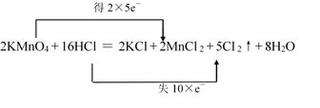

19.（1）

（2）

（3）

（4）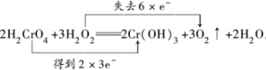

（5）C 每空2分

18.Ⅰ（1）2mol/L；2mol/L；0.1mol/L；

（2）①36g·mol－1 ②0.4 每空一分

Ⅱ ( 1 )NaHSO4 = Na++

(2)CD

(3)Ba2++OH-+H++ = BaSO4↓+H2O; OH-+H+ = H2O

(4)H++=H2O+CO2↑ 每空2分